**Tugas Calon Warga BasDat**

**Indonesia’s EduCat**

**Disusun oleh:**

**Kelompok 1**

Tifani Warnita / 13513055

Harits Adhi Pradhana    / 18213009



**Program Studi Sistem dan Teknologi Informasi**

**Sekolah Teknik Elektro dan Informatika - Institut Teknologi Bandung**

**Jl. Ganesha 10, Bandung 40132**

# Daftar Isi

Daftar Isi 1

1 Latar Belakang Permasalahan 2

2 Tujuan Visualisasi Data 3

3 Persiapan dan Eksplorasi Data 3

4 Formulasi Pertanyaan 5

5 Konsep Desain 5

6 Konstruksi dan Implementasi 6

# Latar Belakang Permasalahan

Masalah pendidikan di Indonesia sudah lazim dibicarakan. Baik ketidakmerataannya maupun kualitas pendidikannya menjadi sorotan seluruh kalangan penduduk Indonesia. Walaupun sudah banyak pembicaraan tentang kondisi pendidikan di Indonesia, tetapi tetap saja hampir tidak ada tindakan yang dilakukan untuk mengubah itu. Bila meninjau dari data IPM(Indeks Pembangunan Manusia) yang diambil dari http://data.go.id/ rata-rata setiap tahunnya IPM di Indonesia mengalami peningkatan. Akan tetapi angka IPM tersebut belum dapat mencapai standar untuk menjadi negara maju yaitu 80% (Dikutip dari : <https://id.wikipedia.org/wiki/Indeks_Pembangunan_Manusia>).

Dibutuhkan generasi baru untuk mengubah hal di atas. Akan tetapi, bila melihat kualitas pendidikan di Indonesia dan angka partisipasi masyarakat yang rendah membuat hal tersebut sulit tercapai. Jika melihat angka persentase jumlah masyarakat yang melek huruf (dapat membaca dan menulis), beberapa daerah memiliki persentase yang tinggi sedangkan beberapa daerah memiliki persentase yang rendah(diambil dari processed-ipm-dan-komponen-per-kabupaten-2004-2012 dari http://data.go.id/). Tidak hanya itu angka partisipasi sekolah juga tidak merata dengan beberapa daerah memiliki angka partisipasi yang tinggi dan beberapa daerah memiliki angka partisipasi yang rendah(diambil dari angka_partisipasi_murni_sekolah dari <http://data.go.id/>). Angka partisipasi sekolah adalah sebuah angka yang digunakan untuk mengukur akses penduduk pada fasilitas pendidikan. Bila melihat data di atas dapat dikatakan bahwa untuk beberapa daerah sekolah memiliki kualitas yang kurang baik atau memiliki jumlah gedung sekolah yang sedikit sehingga sulit untuk ditemukan atau sekolah yang tersedia memiliki biaya pendidikan yang tinggi. Untuk mengubah hal ini, dibutuhkan kerja sama seluruh masyarakat Indonesia baik dalam perancangan atau pembangunan sekolah dengan kualitas yang layak.

# Tujuan Visualisasi Data

Melihat masalah di atas kami ingin mengajak masyarakat Indonesia untuk berinisiatif untuk membangun negerinya sendiri. Kami percaya masalah pendidikan yang berlarut-larut ini disebabkan oleh kurangnya kesadaran masyarakat Indonesia mengenai keadaan pendidikan di Indonesia.

Kami ingin menampilkan hasil visualisasi data tentang pendidikan ini kepada seluruh masyarakat Indonesia terutama masyarakat kalangan menengah ke atas. Kami yakin setiap warga Indonesia ingin membangun negeri nya akan tetapi kami melihat bahwa untuk saat ini yang mampu untuk melakukan tersebut adalah masyarakat kalangan menengah ke atas. Dengan keterbatasan informasi akan masalah pendidikan di Indonesia, masyarkat Indonesia mengalami kesulitan dalam mencari cara untuk membantu pembangunan dan pemerataan pendidikan di Indonesia.

Kami harap hasil visualisasi data ini dapat memberikan kesadaran kepada masyarakat Indonesia kalangan menengah ke atas akan kondisi pendidikan di Indonesia. Hal ini mencakup angka Indeks Pembangunan Manusia (IPM) di setiap provinsi di Indonesia, persentase kelulusan sekolah di setiap provinsi di Indonesia, angka melek huruf di setiap kabupaten, dan angka partisipasi sekolah di setiap provinsi di Indonesia. Dengan adanya kesadaran akan kondisi pendidikan di Indonesia, kami harap akan muncul kesadaran dalam diri sendiri dan tergerak untuk memberikan dan mengarahkan bantuannya kepada daerah yang benar-benar membutuhkan.

# Persiapan dan Eksplorasi Data

Seluruh data yang kami gunakan didapatkan dari *website* <http://data.go.id/>. Dari *website* tersebut kami mengunduh data yang kami perlukan saja. Dengan menimbang keperluan data dan cara penyajiannya, kami memutuskan untuk menggunakan data dengan judul processed-angka-partisipasi-murni-sekolah-2003-2012, processed-ipm-dan-komponen-per-kabupaten-2004-2012, serta processedtingkatpendidikan. Kami menggunakan data processed-angka-partisipasi-murni-sekolah-2003-2012 karena kami ingin menyajikan data angka partisipasi sekolah per provinsi. Tidak hanya itu, data ini dilengkapi dengan *longitude* dan *latitude* setiap provinsi sehingga memudahkan kami dalam membuat visualisasinya. Data processed-ipm-dan-komponen-per-kabupaten-2004-2012 dipilih oleh kami karena terdapat angka IPM per provinsi pada data tersebut. Tidak hanya itu, komponen yang digunakan untuk menghitung IPM juga ditampilkan pada data tersebut sehingga kami dapat dengan mudah mendapatkan data angka melek huruf per provinsi. Terakhir, kami memilih dan menggunakan data processedtingkatpendidikan untuk memvisualisasikan angka tingkat kelulusan penduduk pada tiap provinsi.

Setelah memilih data yang sesuai dengan kebutuhan, kami melanjutkan untuk memroses data tersebut. Untuk penyajian IPM per provinsi kami membuat file dengan *extension* .csv dengan isi kode_provinsi, nama_provinsi, dan value. Value diisi dengan IPM yang di dapat dari data processed-ipm-dan-komponen-per-kabupaten-2004-2012. Hal ini dilakukan untuk memudahkan konversi menjadi file *javascript* yang nantinya akan digunakan pada *highcharts*. Tidak hanya itu, kami menambah detail visualisasinya dengan membuat file dengan *extension* .csv baru dengan isi IPM per kabupaten sehingga *user* dapat melihat *overview* dari data yang akan kami tampilkan serta secara detil per kabupaten. Kami mengambil data pada tahun 2010 untuk menyamai data processedtingkatpendidikan yang diambil dari sensus tahun 2010. Tujuan dari visualisasi data processed-ipm-dan-komponen-per-kabupaten-2004-2012 adalah menunjukkan bahwa pembangunan di Indonesia terutama pada bidang pendidikan masih belum merata.

Penyajian angka presentase kelulusan sekolah di tiap provinsi didasarkan dari data processedtingkatpendidikan. Kami menjumlahkan data kelulusan pada seluruh kabupaten pada suatu provinsi agar mendapatkan angka kelulusan tiap provinsi. Kami melakukan hal di atas untuk setiap kategori : Belum lulus SD, lulus SD, lulus SMP, lulus SMA, dan lulus PT. Untuk memudahkan visualisasi kami ingin menyajikan data tersebut dalam bentuk persentase. Sehingga kami menjumlahkan jumlah penduduk di setiap provinsi kemudian membagi jumlah pada setiap kategori dengan jumlah penduduk pada provinsi yang bersangkutan. Tujuan dari visualisasi data processedtingkatpendidikan adalah menunjukkan kepada *user* rata-rata tingkat pendidikan di Indonesia; misal mayoritas masyarakat Indonesia adalah lulusan sma.

Penyajian angka partisipasi sekolah di tiap provinsi didasarkan dari data processed-angka-partisipasi-murni-sekolah-2003-2012. Kami mengambil data pada tahun 2010 untuk menyamakan dengan data yang lain. Data yang kami ambil adalah persentase partisipasi sekolah untuk setiap provinsi yang kemudian dibagi menjadi tiga tabel berbeda pada tiga file .csv berbeda. Pembagian tersebut adalah angka partisipasi untuk SD, SMP, dan SMA. Hal ini dilakukan untuk memudahkan pembuatan *charts* yang kami bagi menjadi tiga macam batang untuk setiap provinsi. Tujuan dari visualisasi data processed-angka-partisipasi-murni-sekolah-2003-2012 adalah memberikan informasi kemudahan akses sekolah di tiap provinsi sehingga *user* tergerak untuk membantu provinsi yang benar-benar membutuhkan.

Seluruh data yang telah di proses akan di konversi menjadi format *javascrit* dan kemudian divisualisasikan dengan bantuan *highcharts*. Terdapat berbagai macam bentuk visualisasi data, kami hanya menggunakan *highcharts* dan *highmaps*.

# Formulasi Pertanyaan

Beberapa pertanyaan yang akan di jawab oleh visualisasi data ini antara lain :

* Sebanyak apa bantuan yang bisa saya lakukan untuk pembangunan pendidikan di Indonesia?
* Bila saya ingin membantu pendidikan di Indonesia, darimana saya harus mulai?
* Seberapa meratakah angka partisipasi sekolah di Indonesia?
* Apa itu IPM dan seberapa berpengaruhnya kualitas pendidikan pada IPM?
* Apakah rata-rata pendidikan terakhir masyarakat Indonesia?

# Konsep Desain

Desain visualisasi data menggunakan *highmaps* dan *highcharts* didasarkan pada seberapa menarik data tersebut di mata *user* dan bagaimana membuatnya menarik. Kami menggunakan *highmaps* untuk data yang bersifat penting, seperti IPM per provinsi, sehingga dibutuhkan bentuk visualisasi yang *eye catching* agar *user* langsung memperhatikan data apa yang disajikan serta mengamati untuk beberapa saat. Kami juga menggunakan permainan warna yang mencolok pada *highcharts* untuk menambah faktor *eye catchiness* dari bentuk visualisasi data. Untuk *highcharts* kami lebih mengutamakan perbandingan untuk kategori yang berbeda-beda sehingga mudah dilihat dan dipahami oleh *user*.

Pada *highmaps overview*, kami menggunakan perpaduan warna merah dengan warna merah muda melambangkan IPM rendah dan warna merah tua melambangkan IPM tinggi. Kami ingin menunjukkan kepada *user* bahwa daerah dengan warna merah tua sudah mencukupi dari segi kualitas pendidikan sedangkan daerah dengan warna merah muda, yang lebih mencolok dari merah tua, sangat membutuhkan perhatian. Pada *higmaps* angka melek huruf per kabupaten, kami tidak menggunakan permainan warna karena hal yang ingin kami tunjukkan pada *map* ini adalah data yang sesungguhnya untuk angka melek huruf di setiap kabupaten.

Pada *highcharts* kami menggunakan dua macam bentuk. Bentuk pertama dapat dilihat pada *charts* tingkat kelulusan. Pada *charts* ini kami membuat satu buah batang untuk setiap provinsi dimana setiap batang kami bagi menjadi beberapa bagian. Hal ini dimaksudkan untuk memberikan gambaran pada *user* perbedaan rata-rata tingkat pendidikan terakhir di setiap provinsi. Bentuk kedua dapat dilihat pada *charts* angka partisipasi sekolah. Bentuk *charts* standar yang cukup untuk memperlihatkan semudah apa akses berbagai tingkat sekolah di setiap provinsi.

# Konstruksi dan Implementasi

Kami menggunakan *bootstrap*, *parallax effect*, dan *smoothscroll* untuk membuat *website* yang nyaman untuk di lihat dan digunakan oleh *user*. Beberapa *screenshot* dari *web* yang kami buat :

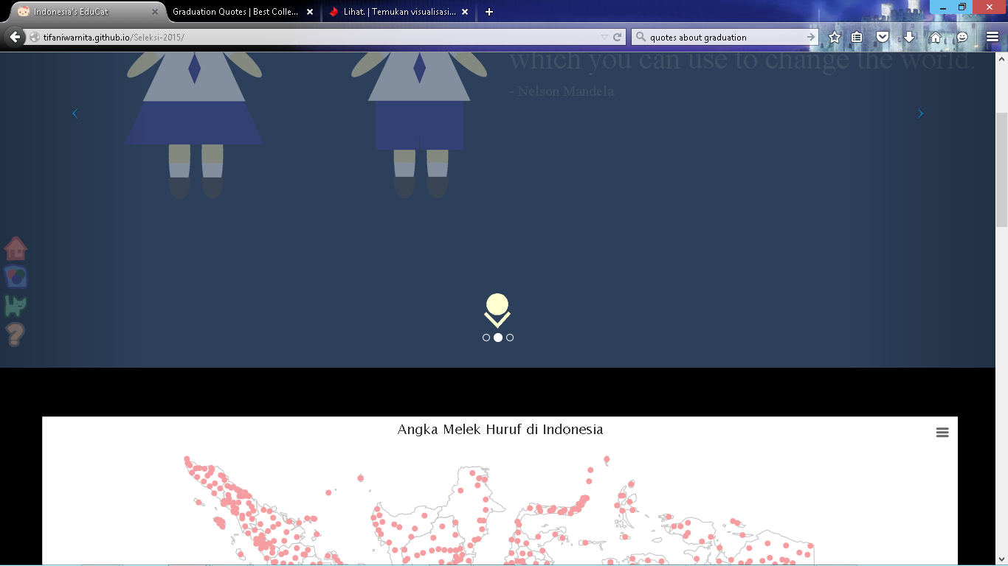

Gambar 1 : Penggunaan *smoothscroll* pada *web*

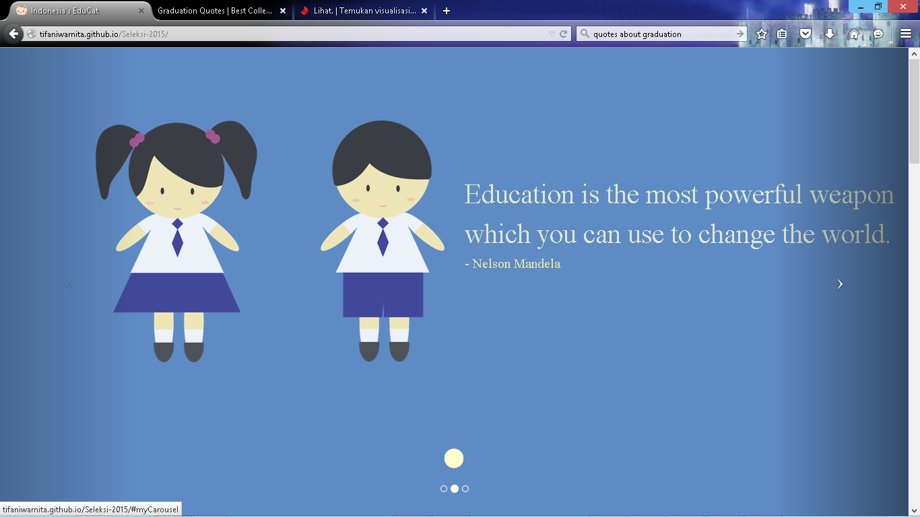

Gambar 2 : Penggunaan *bootstrap* dan *parallax effext* pada *web*

Untuk pembuatan *charts* kami menggunakan *highmaps* dan *highcharts*. Beberapa *screenschot* dari aplikasi Indonesia’s EduCat :

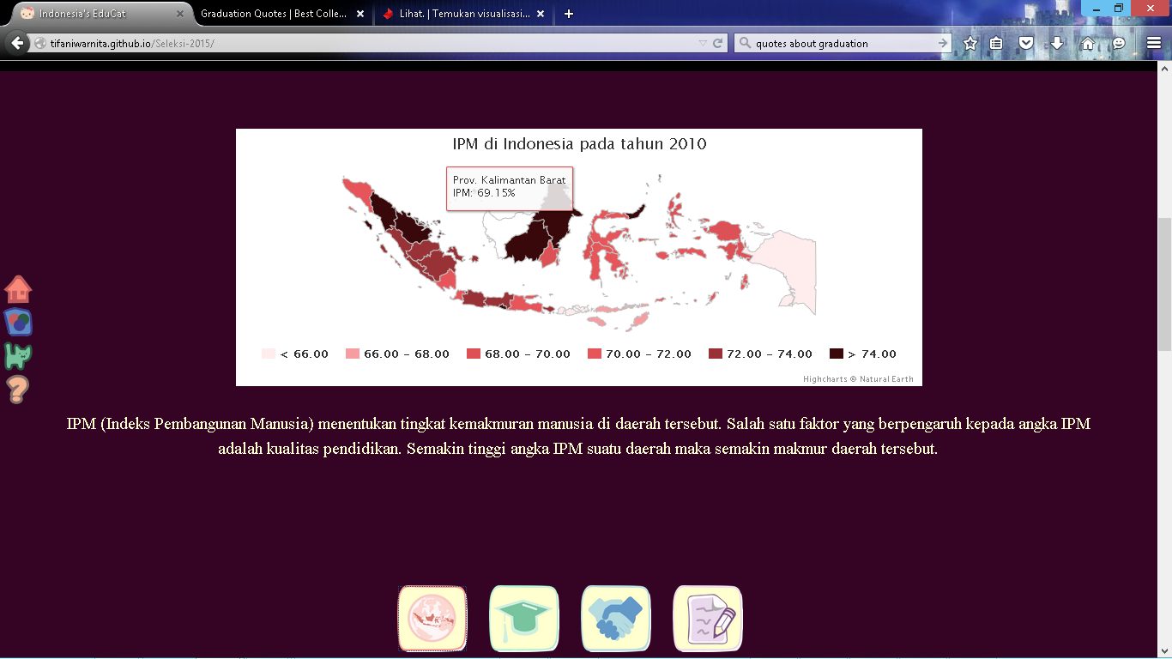

Gambar 3 : Penggunaan *highmaps*

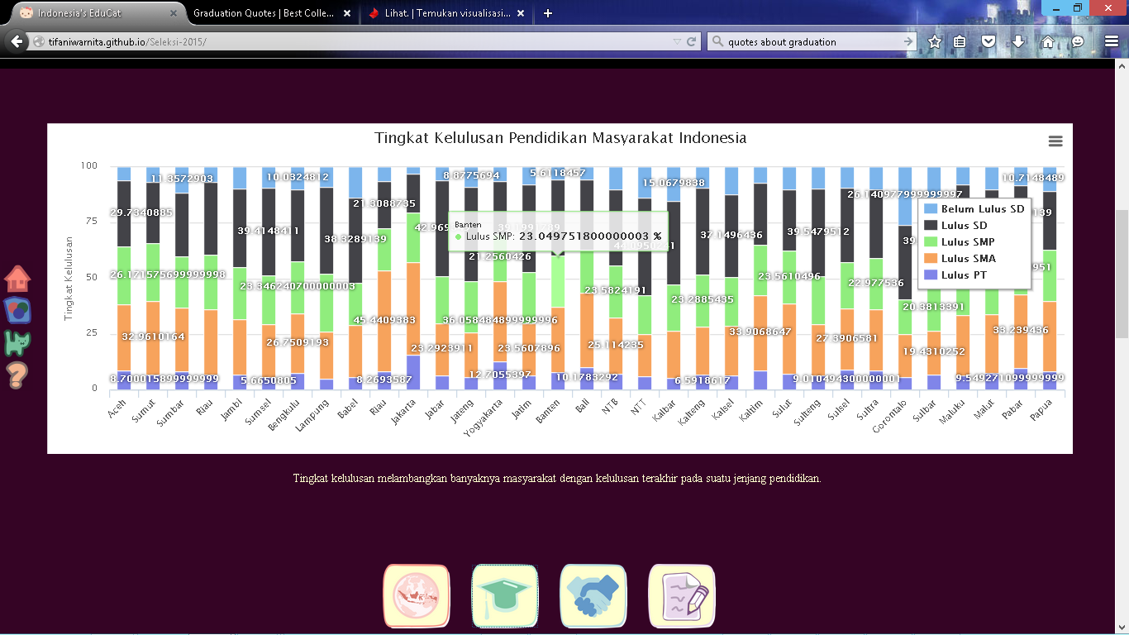

Gambar 4 : Penggunaan *highcharts*

Untuk format data, kami menggunakan format .csv standar. Berikut adalah *screenshot* data dalam bentuk .csv dan .js

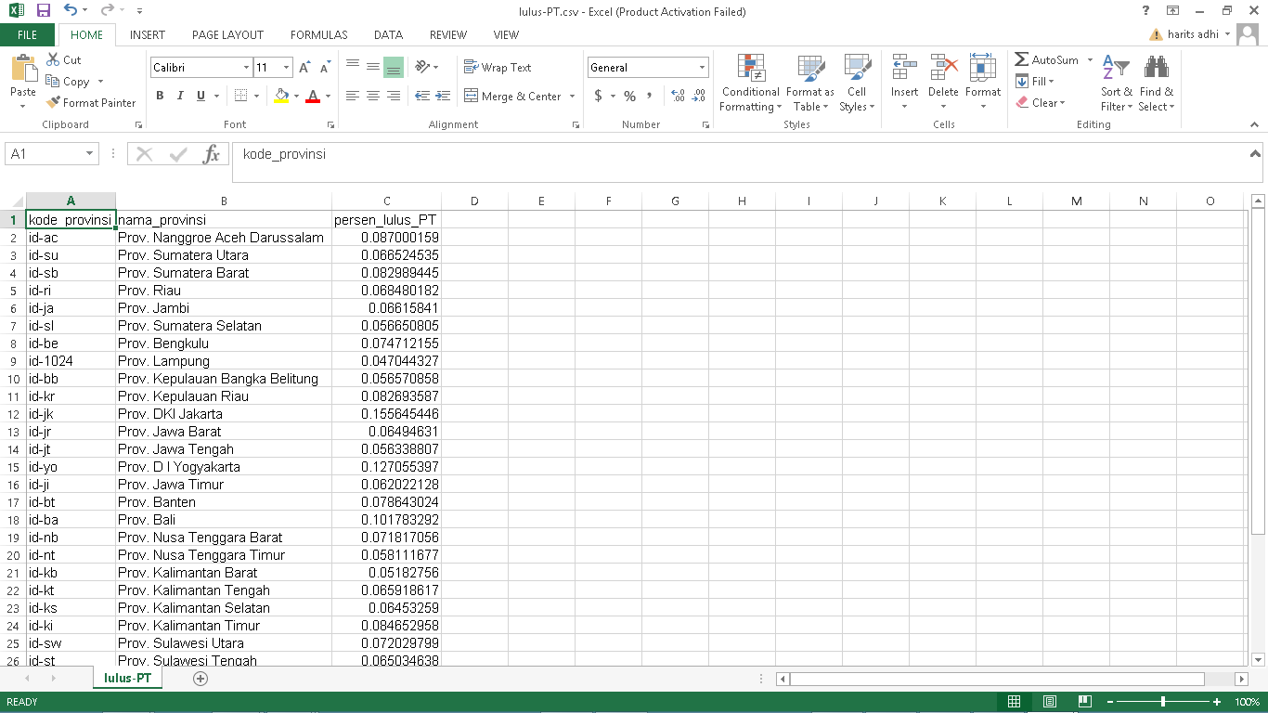

Gambar 5 : Data dalam bentuk .csv

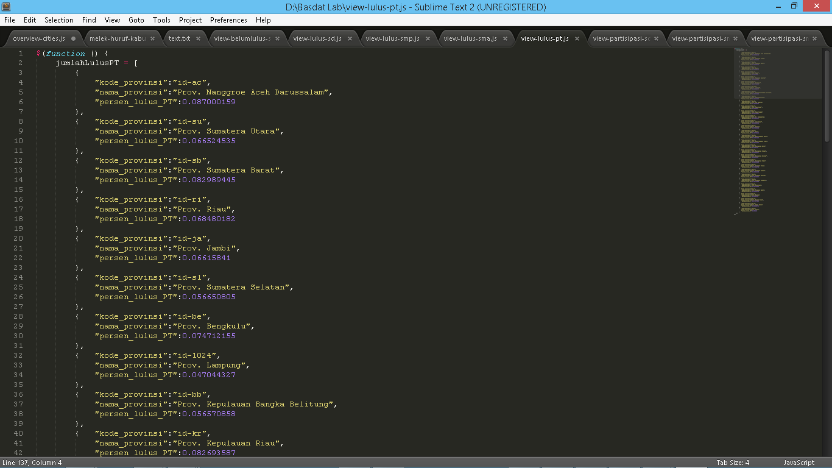

Gambar 6 : Data dalam bentuk .js